**江苏省2022年普通高中学业水平选择性考试**

**化学**

**可能用到的相对原子质量：H 1 C 12 N 14 O 16 S 32 Cl 35.5 Cr 52 Fe 56 Cu 64 Ce 140**

**一、单项选择题：共13题，每题3分，共39分。每题只有一个选项最符合题意。**

1. 我国为人类科技发展作出巨大贡献。下列成果研究的物质属于蛋白质的是

A. 陶瓷烧制 B. 黑火药 C. 造纸术 D. 合成结晶牛胰岛素

【答案】D

【解析】

【详解】A．陶瓷的主要成分是硅酸盐，陶瓷烧制研究的物质是硅的化合物，A不符合题意；

B．黑火药研究的物质是硫、碳和硝酸钾，B不符合题意；

C．造纸术研究的物质是纤维素，C不符合题意；

D．胰岛素的主要成分是蛋白质，故合成结晶牛胰岛素研究的物质是蛋白质，D符合题意；

答案选D。

2. 少量与反应生成和。下列说法正确的是

A. 的电子式为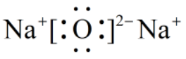 B. 的空间构型为直线形

C. 中O元素的化合价为-1 D. 仅含离子键

【答案】AC

【解析】

【详解】A．过氧化钠是离子化合物，电子式是，A正确；

B．中氧原子的成键电子对是2，孤电子对是2，根据价层电子对为4，根据价层电子对互斥理论，其空间构型为V形，B错误；

C．中H显+1价，根据正负化合价为0，可计算出O的化合价为-1，C正确；

D．中O和H之间是共价键，D错误；

故选AC。

3. 工业上电解熔融和冰晶石的混合物可制得铝。下列说法正确的是

A. 半径大小： B. 电负性大小：

C. 电离能大小： D. 碱性强弱：

【答案】A

【解析】

【详解】A．核外电子数相同时，核电荷数越大半径越小，故半径大小为，故A正确；

B．同周期元素核电荷数越大电负性越大，故，故B错误；

C．同周期从左往右第一电离能呈增大趋势，同主族从上往下第一电离能呈减小趋势，故电离能大小为，故C错误；

D．元素金属性越强，其最高价氧化物对应水化物的碱性越强，故碱性强弱为，故D错误；

故选A

4. 实验室制取少量水溶液并探究其酸性，下列实验装置和操作不能达到实验目的的是

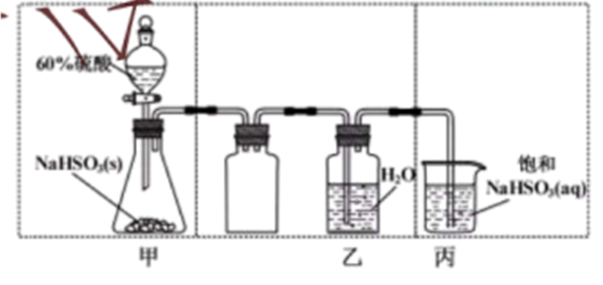

A. 用装置甲制取气体 B. 用装置乙制取水溶液

C. 用装置丙吸收尾气中的 D. 用干燥pH试纸检验水溶液的酸性

【答案】C

【解析】

【详解】A．60%硫酸和NaHSO3(s)可发生反应：H2SO4+2NaHSO3=Na2SO4+2SO2↑+2H2O，因此装置甲可以制取气体，A正确；

B．气体通入液体时“长进短处”，装置乙可以制取水溶液，B正确；

C．SO2不会与饱和NaHSO3溶液发生反应，因此装置丙不能吸收尾气中的，C错误；

D．水溶液显酸性，可用干燥的pH试纸检验其酸性，D正确；

答案选C。

5. 下列说法正确的是

A. 金刚石与石墨烯中的夹角都为

B. 、都是由极性键构成的非极性分子

C. 锗原子()基态核外电子排布式为

D. ⅣA族元素单质的晶体类型相同

【答案】B

【解析】

【详解】A．金刚石中的碳原子为正四面体结构，夹角为109°28′，故A错误；

B．的化学键为Si-H，为极性键，为正四面体，正负电荷中心重合，为非极性分子；的化学键为Si-Cl，为极性键，为正四面体，正负电荷中心重合，为非极性分子，故B正确；

C．锗原子()基态核外电子排布式为[Ar]，故C错误；

D．ⅣA族元素中的碳元素形成的石墨为混合晶体，而硅形成的晶体硅为原子晶体，故D错误；

故选B。

6. 周期表中ⅣA族元素及其化合物应用广泛，甲烷具有较大的燃烧热，是常见燃料；Si、Ge是重要的半导体材料，硅晶体表面能与氢氟酸(HF，弱酸)反应生成(在水中完全电离为和)；1885年德国化学家将硫化锗与共热制得了门捷列夫预言的类硅—锗；下列化学反应表示正确的是

A. 与HF溶液反应：

B. 高温下还原：

C. 铅蓄电池放电时的正极反应：

D. 甲烷的燃烧：

【答案】A

【解析】

【详解】A．由题意可知，二氧化硅与氢氟酸溶液反应生成强酸和水，反应的离子方程式为，故A正确；

B．硫化锗与氢气共热反应时，氢气与硫化锗反应生成锗和硫化氢，硫化氢高温下分解生成硫和氢气，则反应的总方程式为，故B错误；

C．铅蓄电池放电时，二氧化铅为正极，酸性条件下在硫酸根离子作用下二氧化铅得到电子发生还原反应生成硫酸铅和水，电极反应式为正极反应，故C错误；

D．由题意可知，1mol甲烷完全燃烧生成二氧化碳和液态水放出热量为890.3kJ，反应的热化学方程式为，故D错误；

故选A。

7. 我国古代就掌握了青铜(铜-锡合金)的冶炼、加工技术，制造出许多精美的青铜器；Pb、是铅蓄电池的电极材料，不同铅化合物一般具有不同颜色，历史上曾广泛用作颜料，下列物质性质与用途具有对应关系的是

A. 石墨能导电，可用作润滑剂

B. 单晶硅熔点高，可用作半导体材料

C. 青铜比纯铜熔点低、硬度大，古代用青铜铸剑

D. 含铅化合物颜色丰富，可用作电极材料

【答案】C

【解析】

【详解】A．石墨是过渡型晶体，质软，可用作润滑剂，故A错误

B．单晶硅可用作半导体材料与空穴可传递电子有关，与熔点高无关，故B错误；

C．青铜是铜合金，比纯铜熔点低、硬度大，易于锻造，古代用青铜铸剑，故C正确；

D．含铅化合物可在正极得到电子发生还原反应，所以可用作电极材料，与含铅化合物颜色丰富无关，故D错误；

故选C。

8. 氮及其化合物的转化具有重要应用。下列说法不正确的是

A. 自然固氮、人工固氮都是将转化为

B. 侯氏制碱法以、、、为原料制备和

C. 工业上通过催化氧化等反应过程生产

D. 多种形态氮及其化合物间的转化形成了自然界的“氮循环”

【答案】A

【解析】

【详解】A．自然固氮是将N2转化为含氮化合物，不一定是转化为NH3，比如大气固氮是将N2会转化为NO，A错误；

B．侯氏制碱法以H2O、NH3、CO2、NaCl为原料制备NaHCO3和NH4Cl，反应的化学方程式为H2O+NH3+CO2+NaCl=NaHCO3↓+NH4Cl，B正确；

C．工业上通过NH3催化氧化等反应过程生产HNO3，相关的化学反应方程式为4NH3+5O24NO+6H2O、2NO+O2=2NO2、3NO2+H2O=2HNO3+NO、4NO2+O2+2H2O=4HNO3，C正确；

D．氮元素在自然界中既有游离态又有化合态，多种形态的氮及其化合物间的转化形成了自然界的“氮循环”，D正确；

故选A。

9. 精细化学品Z是X与反应的主产物，X→Z的反应机理如下：

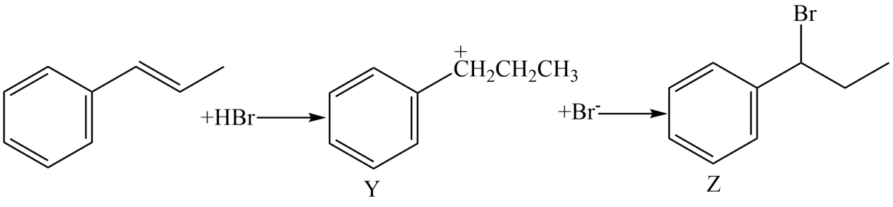

下列说法不正确的是

A. X与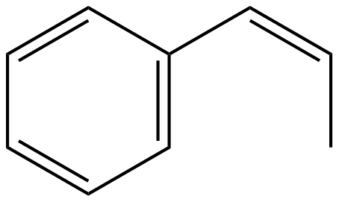互为顺反异构体

B. X能使溴的溶液褪色

C. X与HBr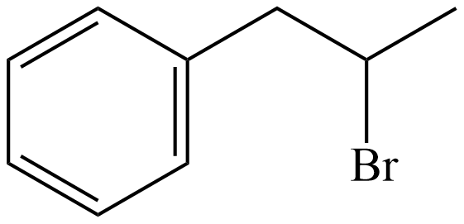反应有副产物生成

D. Z分子中含有2个手性碳原子

【答案】D

【解析】

【详解】A．X与互为顺反异构体，故A正确；

B．X中含有碳碳双键，故能使溴的溶液褪色，故B正确；

C．X中的碳碳双键可以和HBr发生加成反应生成，故C正确；

D．Z分子中含有的手性碳原子如图：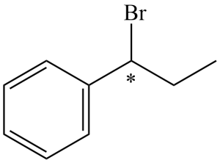，含有1个手性碳原子，故D错误；

故选D。

10. 用尿素水解生成的催化还原，是柴油机车辆尾气净化的主要方法。反应为，下列说法正确的是

A. 上述反应

B. 上述反应平衡常数

C. 上述反应中消耗，转移电子的数目为

D. 实际应用中，加入尿素的量越多，柴油机车辆排放的尾气对空气污染程度越小

【答案】B

【解析】

【详解】A．由方程式可知，该反应是一个气体分子数增大的反应，即熵增的反应，反应△*S*＞0，故A错误；

B．由方程式可知，反应平衡常数，故B正确；

C．由方程式可知，反应每消耗4mol氨气，反应转移12mol电子，则反应中消耗1mol氨气转移电子的数目为3mol×4××6.02×1023=3×6.02×1023，故C错误；

D．实际应用中，加入尿素的量越多，尿素水解生成的氨气过量，柴油机车辆排放的氨气对空气污染程度增大，故D错误；

故选B。

11. 室温下，下列实验探究方案不能达到探究目的的是

|  |  |  |
| --- | --- | --- |
| 选项 | 探究方案 | 探究目的 |
| A | 向盛有溶液的试管中滴加几滴溶液，振荡，再滴加几滴新制氯水，观察溶液颜色变化 | 具有还原性 |
| B | 向盛有水溶液的试管中滴加几滴品红溶液，振荡，加热试管，观察溶液颜色变化 | 具有漂白性 |
| C | 向盛有淀粉-KI溶液的试管中滴加几滴溴水，振荡，观察溶液颜色变化 | 的氧化性比的强 |
| D | 用pH计测量醋酸、盐酸的pH，比较溶液pH大小 | 是弱电解质 |

A. A B. B C. C D. D

【答案】D

【解析】

【详解】A．向盛有溶液的试管中滴加几滴溶液，无现象，振荡，再滴加几滴新制氯水，溶液变为红色，亚铁离子被新制氯水氧化，说明具有还原性，A正确；

B．向盛有水溶液的试管中滴加几滴品红溶液，品红溶液褪色，振荡，加热试管，溶液又恢复红色，说明具有漂白性， B正确；

C．向盛有淀粉-KI溶液的试管中滴加几滴溴水，振荡，溶液变为蓝色，说明的氧化性比的强，C正确；

D．用pH计测量醋酸、盐酸的pH用以证明是弱电解质时，一定要注明醋酸和盐酸的物质的量浓度相同，D错误。

故选D。

12. 一种捕集烟气中CO2的过程如图所示。室温下以0.1mol∙L-1KOH溶液吸收CO2，若通入CO2所引起的溶液体积变化和H2O挥发可忽略，溶液中含碳物种的浓度*c*总=*c*(H2CO3)+*c*()+*c*()。H2CO3电离常数分别为*K*a1=4.4×10-7、*K*a2=4.4×10-11。下列说法正确的是

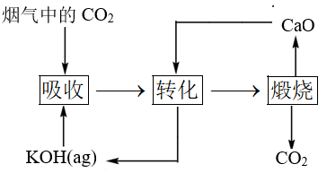

A. KOH吸收CO2所得到的溶液中：*c*(H2CO3)＞*c*()

B. KOH完全转化为K2CO3时，溶液中：*c*(OH-)= *c*(H+)+*c*()+*c*(H2CO3)

C. KOH溶液吸收CO2，*c*总=0.1mol∙L-1溶液中：*c*(H2CO3)＞*c*()

D. 如图所示的“吸收”“转化”过程中，溶液的温度下降

【答案】C

【解析】

【详解】A．KOH吸收CO2所得到的溶液，若为Na2CO3溶液，则主要发生第一步水解，溶液中：*c*(H2CO3)＜*c*()，若为NaHCO3溶液，则发生水解的程度很小，溶液中：*c*(H2CO3)＜*c*()，A不正确；

B．KOH完全转化为K2CO3时，依据电荷守恒，溶液中：*c*(K+)+ *c*(H+)=*c*(OH-)+ +*c*()+2*c*()，依据物料守恒，溶液中：*c*(K+)=2[*c*()+*c*()+*c*(H2CO3)]，则*c*(OH-)= *c*(H+)+*c*()+2*c*(H2CO3)，B不正确；

C．KOH溶液吸收CO2，*c*(KOH)=0.1mol∙L-1，*c*总=0.1mol∙L-1，则溶液为KHCO3溶液， *K*h2==≈2.3×10-8＞*K*a2=4.4×10-11，表明以水解为主，所以溶液中：*c*(H2CO3)＞*c*()，C正确；

D．如图所示的“吸收”“转化”过程中，发生反应为：CO2+2KOH=K2CO3+H2O、K2CO3+CaO+H2O=CaCO3↓+2KOH(若生成KHCO3或K2CO3与KHCO3的混合物，则原理相同)，二式相加得：CO2+CaO=CaCO3↓，该反应放热，溶液的温度升高，D不正确；

故选C。

13. 乙醇-水催化重整可获得。其主要反应为，，在、时，若仅考虑上述反应，平衡时和CO的选择性及的产率随温度的变化如图所示。

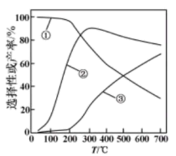

CO的选择性，下列说法正确的是

A. 图中曲线①表示平衡时产率随温度的变化

B. 升高温度，平衡时CO的选择性增大

C. 一定温度下，增大可提高乙醇平衡转化率

D. 一定温度下，加入或选用高效催化剂，均能提高平衡时产率

【答案】D

【解析】

【分析】根据已知反应①，反应②，且反应①的热效应更大，故温度升高的时候对反应①影响更大一些，即CO2选择性增大，同时CO的选择性减小，根据CO的选择性的定义可知③代表CO2的选择性，①代表CO的选择性，②代表H2的产率，以此解题。

【详解】A．由分析可知②代表H2的产率，A错误；

B．由分析可知升高温度，平衡时CO的选择性减小，B错误；

C．两种物质参加反应增大一种物质的浓度，会降低该物质的平衡转化率，C错误；

D．加入与水反应放热，对反应①影响较大，可以增大产率，或者选用对反应①影响较大的高效催化剂，也可以增大产率，D正确；

故选D

**二、非选择题：共4题，共61分。**

14. 硫铁化合物(、等)应用广泛。

（1）纳米可去除水中微量六价铬。在的水溶液中，纳米颗粒表面带正电荷，主要以、、好形式存在，纳米去除水中主要经过“吸附→反应→沉淀”的过程。

已知：，；电离常数分别为、。

①在弱碱性溶液中，与反应生成、和单质S，其离子方程式为_______。

②在弱酸性溶液中，反应的平衡常数K的数值为_______。

③在溶液中，pH越大，去除水中的速率越慢，原因是_______。

（2）具有良好半导体性能。的一种晶体与晶体的结构相似，该晶体的一个晶胞中的数目为_______，在晶体中，每个S原子与三个紧邻，且间距相等，如图给出了晶胞中的和位于晶胞体心的(中的键位于晶胞体对角线上，晶胞中的其他已省略)。如图中用“-”将其中一个S原子与紧邻的连接起来_______。

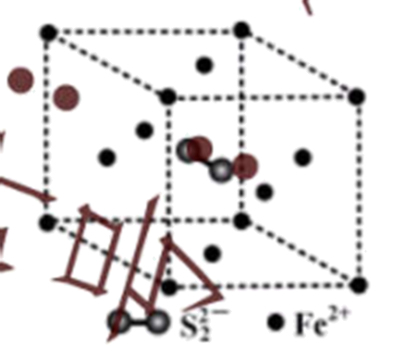

（3）、在空气中易被氧化，将在空气中氧化，测得氧化过程中剩余固体质量与起始的质量的比值随温度变化的曲线如图所示。时，氧化成含有两种元素的固体产物为_______(填化学式，写出计算过程)。

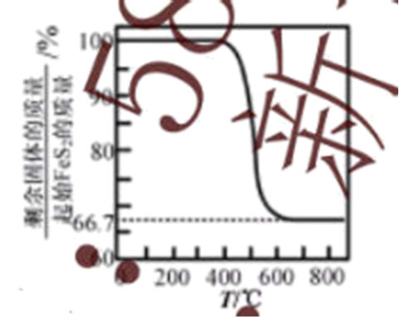

【答案】（1） ①.  ②. 5 ③. c(OH-)越大，表面吸附的的量越少，溶出量越少，中物质的量分数越大

（2） ①. 4 ②. 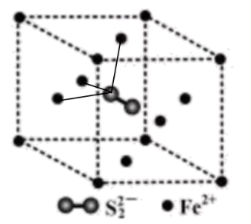

（3）Fe2O3；设氧化成含有两种元素的固体产物化学式为FeOx，，则，则56+16x=80.04，x= ，即固体产物为Fe2O3

【解析】

【小问1详解】

在弱碱性溶液中，与反应生成、和单质S的离子方程式为： ；反应的平衡常数K= ，由题目信息可知，，电离常数，所以K===5；在溶液中，pH越大，去除水中的速率越慢，是由于c(OH-)越大，表面吸附的的量越少，溶出量越少，中物质的量分数越大；故答案为：；5 ；c(OH-)越大，表面吸附的的量越少，溶出量越少，中物质的量分数越大。

【小问2详解】

因为的晶体与晶体的结构相似，由NaCl晶体结构可知，一个晶胞含有4个和4个Cl，则该晶体的一个晶胞中的数目也为4；晶体中，每个S原子与三个紧邻，且间距相等，根据晶胞中的和的位置(中的键位于晶胞体对角线上)可知，每个S原子与键所在体对角线上距离最近的顶点相邻的三个面的三个面心位置的紧邻且间距相等，其中一个S原子与紧邻的连接图如下：；故答案为：4；。

【小问3详解】

有图可知，时，氧化过程中剩余固体的质量与起始的质量的比值为66.7%，设氧化成含有两种元素的固体产物化学式为FeOx，，则，56+16x=80.04，x= ，所以固体产物为Fe2O3；故答案为：Fe2O3；设氧化成含有两种元素的固体产物化学式为FeOx，，则，则56+16x=80.04，x= ，即固体产物为Fe2O3。

15. 化合物G可用于药用多肽的结构修饰，其人工合成路线如下：

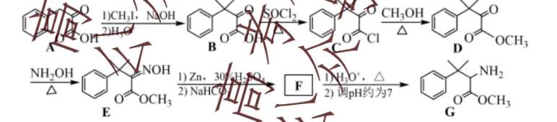

（1）A分子中碳原子的杂化轨道类型为_______。

（2）B→C的反应类型为_______。

（3）D的一种同分异构体同时满足下列条件，写出该同分异构体的结构简式：_______。

①分子中含有4种不同化学环境的氢原子；②碱性条件水解，酸化后得2种产物，其中一种含苯环且有2种含氧官能团，2种产物均能被银氨溶液氧化。

（4）F的分子式为，其结构简式为_______。

（5）已知：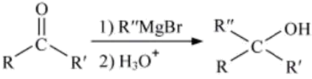(R和表示烃基或氢，表示烃基)；

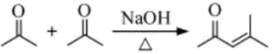

写出以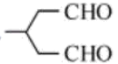和为原料制备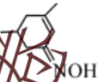的合成路线流程图(无机试剂和有机溶剂任用，合成路线流程图示例见本题题干)_______。

【答案】（1）sp2和sp3

（2）取代反应 （3）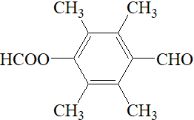

（4）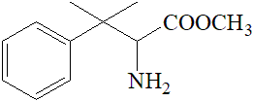 （5）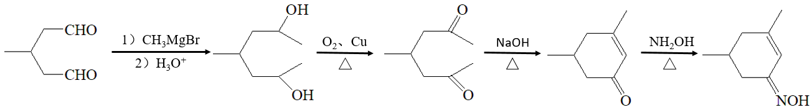

【解析】

【分析】A（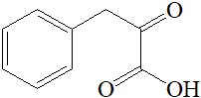）和CH3I发生取代反应生成B（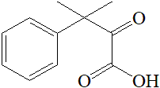）；B和SOCl2发生取代反应生成C（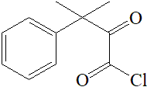）；C和CH3OH发生取代反应生成D（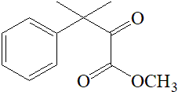）；D和NH2OH发生反应生成E（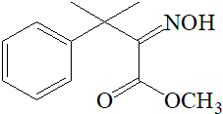）；E经过还原反应转化为F，F再转化为G，其中F和G的分子式都是C12H17NO2，则F为，F和G互为手性异构体。

【小问1详解】

A分子中，苯环上的碳原子和双肩上的碳原子为sp2杂化，亚甲基上的碳原子为sp3杂化，即A分子中碳原子的杂化轨道类型为sp2和sp3。

【小问2详解】

B→C的反应中，B中的羟基被氯原子代替，该反应为取代反应。

【小问3详解】

D的分子式为C12H14O3，其一种同分异构体在碱性条件水解，酸化后得2种产物，其中一种含苯环且有2种含氧官能团，2种产物均能被银氨溶液氧化，说明该同分异构体为酯，且水解产物都含有醛基，则水解产物中，有一种是甲酸，另外一种含有羟基和醛基，该同分异构体属于甲酸酯；同时，该同分异构体分子中含有4种不同化学环境的氢原子，则该同分异构体的结构简式为。

【小问4详解】

由分析可知，F的结构简式为。

【小问5详解】

根据已知的第一个反应可知，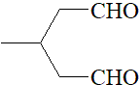与CH3MgBr反应生成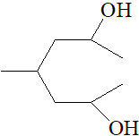，再被氧化为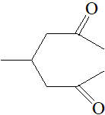，根据已知的第二个反应可知，可以转化为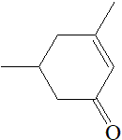，根据流程图中D→E的反应可知，和NH2OH反应生成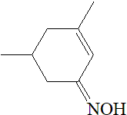；综上所述，的合成路线为：。

16. 实验室以二氧化铈()废渣为原料制备含量少的，其部分实验过程如下：

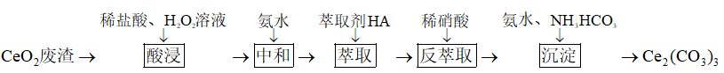

（1）“酸浸”时与反应生成并放出，该反应的离子方程式为_______。

（2）pH约为7的溶液与溶液反应可生成沉淀，该沉淀中含量与加料方式有关。得到含量较少的的加料方式为_______(填序号)。

A．将溶液滴加到溶液中 B．将溶液滴加到溶液中

（3）通过中和、萃取、反萃取、沉淀等过程，可制备含量少的。已知能被有机萃取剂(简称HA)萃取，其萃取原理可表示为

(水层)+3HA(有机层)(有机层)+(水层)

①加氨水“中和”去除过量盐酸，使溶液接近中性。去除过量盐酸的目的是_______。

②反萃取的目的是将有机层转移到水层。使尽可能多地发生上述转移，应选择的实验条件或采取的实验操作有_______(填两项)。

③与“反萃取”得到的水溶液比较，过滤溶液的滤液中，物质的量减小的离子有_______(填化学式)。

（4）实验中需要测定溶液中的含量。已知水溶液中可用准确浓度的溶液滴定。以苯代邻氨基苯甲酸为指示剂，滴定终点时溶液由紫红色变为亮黄色，滴定反应为。请补充完整实验方案：①准确量取溶液[约为]，加氧化剂将完全氧化并去除多余氧化剂后，用稀硫酸酸化，将溶液完全转移到容量瓶中后定容；②按规定操作分别将和待测溶液装入如图所示的滴定管中：③_______。

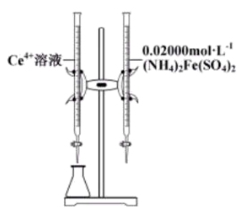

【答案】（1）2CeO2+H2O2+6H+=2Ce3++O2**↑**+4H2O

（2）B （3） ①. 降低溶液中氢离子的浓度，促进碳酸氢根离子的电离，增大溶液中碳酸根离子的浓度 ②. 酸性条件，多次萃取 ③. 

（4）从左侧滴定管中放出一定体积的待测溶液，加入指示剂苯代邻氨基苯甲酸，用来滴定，当滴入最后半滴标准液时，溶液由紫红色变为亮黄色，即达到滴定终点，记录标准液的体积

【解析】

【分析】首先用稀盐酸和过氧化氢溶液酸浸二氧化铈废渣，得到三价铈，加入氨水调节pH后用萃取剂萃取其中的三价铈，增大三价铈浓度，之后加入稀硝酸反萃取其中的三价铈，再加入氨水和碳酸氢铵制备产物，以此解题。

【小问1详解】

根据信息反应物为与，产物为和，根据电荷守恒和元素守恒可知其离子方程式为：2CeO2+H2O2+6H+=2Ce3++O2**↑**+4H2O；

【小问2详解】

反应过程中保持少量即可得到含量较少的，故选B；

【小问3详解】

①增大碳酸根离子的浓度有助于生成产物，故答案为：降低溶液中氢离子的浓度，促进碳酸氢根离子的电离，增大溶液中碳酸根离子的浓度；

②根据萃取原理可知，应选择的实验条件是酸性条件，为了使尽可能多地发生上述转移，可以采用多次萃取；

③“反萃取”得到的水溶液中含有浓度较大的，过滤后溶液中离子浓度较小，故答案为：；

小问4详解】

应该用标准液滴定待测溶液，用苯代邻氨基苯甲酸作指示剂，故答案为：从左侧滴定管中放出一定体积的待测溶液，加入指示剂苯代邻氨基苯甲酸，用来滴定，当滴入最后半滴标准液时，溶液由紫红色变为亮黄色，即达到滴定终点，记录标准液的体积。

17. 氢气是一种清洁能源，绿色环保制氢技术研究具有重要意义。

（1）“热电循环制氢”经过溶解、电解、热水解和热分解4个步骤，其过程如图所示。

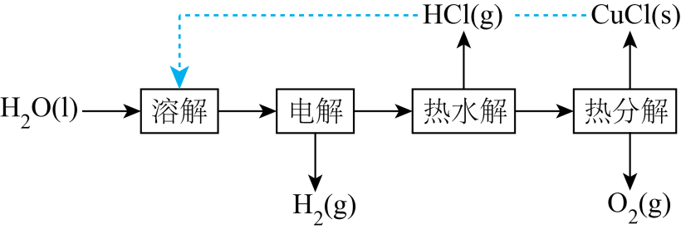

①电解在质子交换膜电解池中进行。阳极区为酸性溶液，阴极区为盐酸，电解过程中转化为。电解时阳极发生的主要电极反应为_______(用电极反应式表示)。

②电解后，经热水解和热分解的物质可循环使用。在热水解和热分解过程中，发生化合价变化的元素有_______(填元素符号)。

（2）“热循环制氢和甲酸”的原理为：在密闭容器中，铁粉与吸收制得的溶液反应，生成、和；再经生物柴油副产品转化为Fe。

①实验中发现，在时，密闭容器中溶液与铁粉反应，反应初期有生成并放出，该反应的离子方程式为_______。

②随着反应进行，迅速转化为活性，活性是转化为的催化剂，其可能反应机理如图所示。根据元素电负性的变化规律。如图所示的反应步骤Ⅰ可描述为_______。

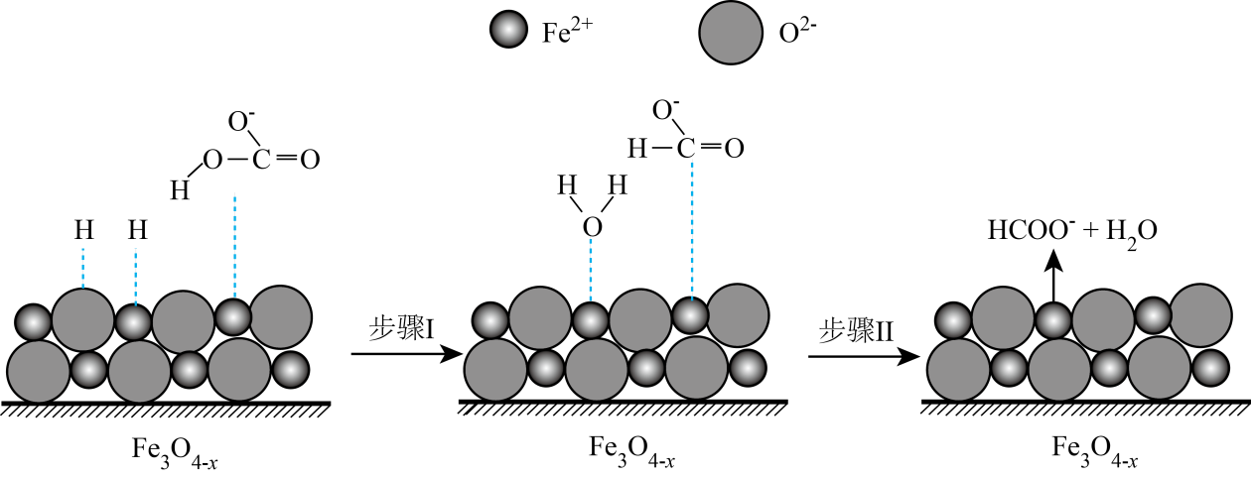

③在其他条件相同时，测得Fe的转化率、的产率随变化如题图所示。的产率随增加而增大的可能原因是_______。

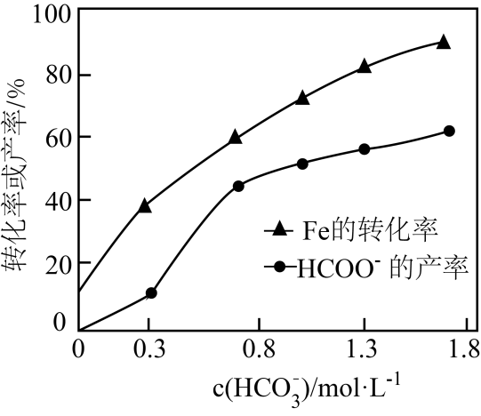

（3）从物质转化与资源综合利用角度分析，“热循环制氢和甲酸”的优点是_______。

【答案】（1） ①.  ②. Cu、O

（2） ①.  ②. H的电负性大于Fe，小于O，在活性表面，H2断裂为H原子，一个吸附在催化剂的铁离子上，略带负电，一个吸附在催化剂的氧离子上，略带正电，前者与中略带正电的碳结合，后者与中略带负电的羟基氧结合生成H2O，转化为 ③. 随增加，生成和H2的速率更快、产量增大，生成的速率更快、产率也增大

（3）高效、经济、原子利用率高、无污染

【解析】

【小问1详解】

①电解在质子交换膜电解池中进行，H+可自由通过，阳极区为酸性溶液，电解过程中转化为，电解时阳极发生的主要电极反应为：；

②电解后，经热水解得到的HCl和热分解得到的CuCl等物质可循环使用，从图中可知，热分解产物还有O2，从详解①中得知，进入热水解的物质有，故发生化合价变化的元素有Cu、O。

【小问2详解】

①在时，密闭容器中溶液与铁粉反应，反应初期有生成并放出，离子方程式为：；

②H的电负性大于Fe，小于O，在活性表面，H2断裂为H原子，一个吸附在催化剂的铁离子上，略带负电，一个吸附在催化剂的氧离子上，略带正电，前者与中略带正电的碳结合，后者与中略带负电的羟基氧结合生成H2O，转化为；

③在其他条件相同时，随增加，其与铁粉反应加快，从图中得知Fe的转化率也增大，即生成和H2的速率更快，量更大，则得到活性的速度更快，量也更多，生成的速率更快，产率也更大。

【小问3详解】

“热循环制氢和甲酸”系统将转化为和生成H2的速率快，原子利用率高，不产生污染物，Fe初期生成后迅速转化为活性，氧化为再经生物柴油副产品转化为Fe，得到循环利用，故该原理的优点是：高效、经济、原子利用率高、无污染。